«Что будет, если…»
Снег сегодня белый-белый
От него кругом светло.
Рукавички мы надели,
И в одежде нам тепло!
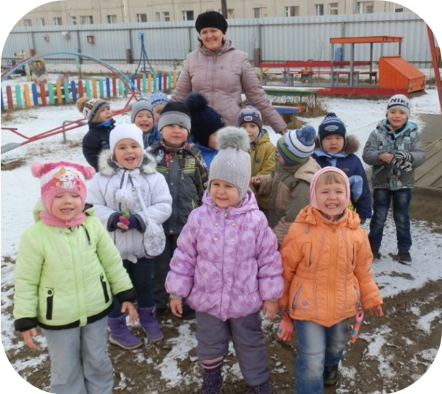
Наконец-то мы и дождались настоящей зимы: снежок лежит белый-белый, деревья и кусты нарядились в зимние шапки! Каждый ребенок радуется снегу и получает огромное количество положительных эмоций, погружаясь в зимние игры. Зима- это замечательное время для экспериментов и опытов, которые помогут ребенку узнать много нового о законах природы. Вот и мы провели несколько опытов с ребятами.

На прогулке ребята попробовали слепить из снега снежки, но они разваливались, из этого мы сделали вывод, что снег бывает рыхлым.
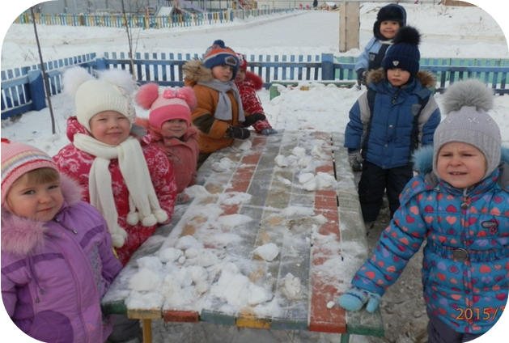
Еще мы узнали ,что снег становиться липким если его занести в тепло.
После прогулки девочки «пекли» пирожки из снега для кукол.
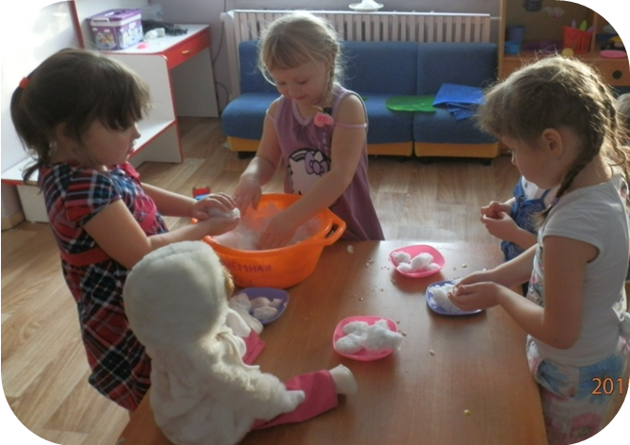
А для того чтобы узнать что снег бывает грязными и его нельзя брать в рот , мы сравнили растаявший снег в одной тарелке, а в другую налили воду из под крана.
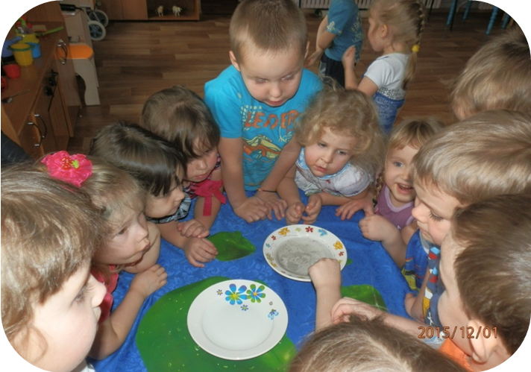
Ребята узнали, что талая вода полезна для растений, поэтому мы решили полить наши цветы в группе.

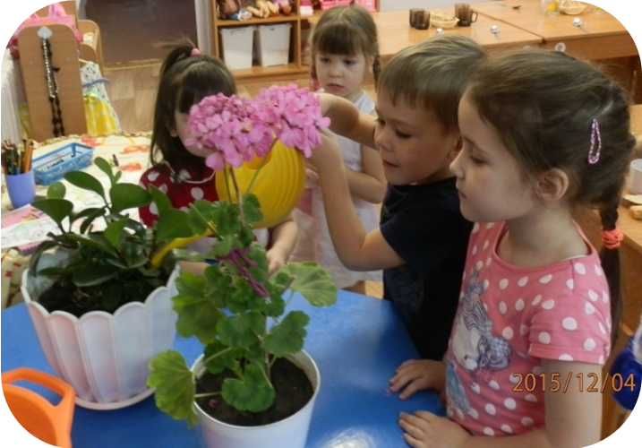

Как много творческих идей зимой! В идее сделать разноцветные льдинки приняли участие наши мамы и папы. Дети с огромным удовольствием украшали ими наш участок!

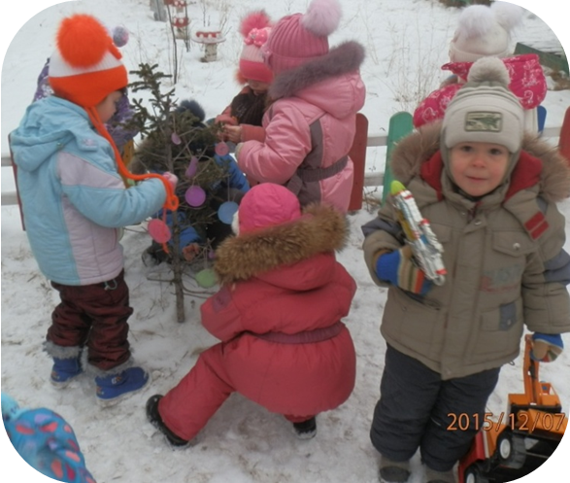

В группе мы вели беседы о многом, например, откуда берется снег, зачем Деду морозу и Снегурочке шубка, отгадывали загадки о зиме, составляли рассказ по картине на зимнюю тему. И конечно нас еще ждет много интересных вопросов и ответов. Вот так весело и задорно мы сказали зиме «Здравствуй!»
МАДОУ СЦРР Д/С «Золотой ключик»
Средняя группа № 1 декабрь 2015г

